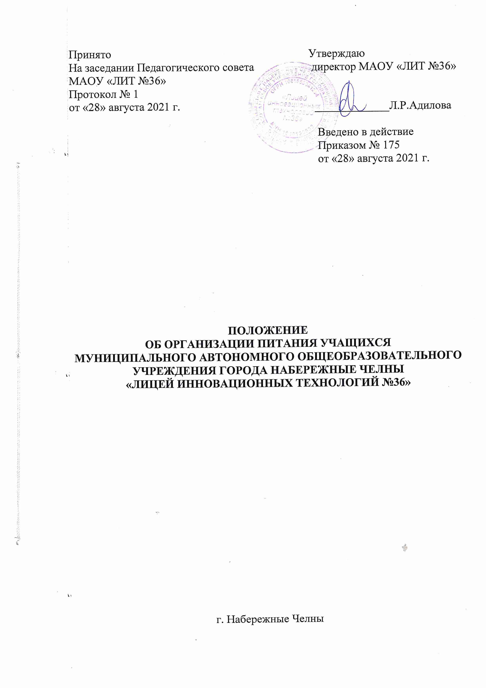
1.Общие положения.
1.1. Настоящее Положение разработано на основании Федерального закона от 29.12.2012 № 273-ФЗ «Об образовании в Российской Федерации» ст.41, ч.1.2, в соответствии с «Санитарно-эпидемиологическими правилами и нормативами (СанПиН) 2.4.2.2821-10 "Санитарно-эпидемиологические требования к условиям и организации обучения в общеобразовательных учреждениях", утвержденными постановлением Главного государственного санитарного врача Российской Федерации от 29.12.2010 № 189, Постановление Правительства РФ от 20.06.2020 г. №900 «О внесении изменений в государственную программу РФ «Развития образования», Постановление Кабинета Министров РТ от 14.07.2020г. №588 «Об утверждении перечня мероприятий по организации в РТ бесплатного горячего питания обучающихся, получающих начальное общее образование в государственных образовательных организациях РТ и муниципальных образовательных организациях, обеспечивающих охват 100% от числа таких обучающихся в указанных образовательных организациях, Постановления руководителя Исполнительного комитета муниципального образования г. Набережные Челны от 27.08.2021 №5720 «О мерах по организации предоставления бесплатного питания обучающимся в муниципальных в образовательных организациях, нуждающимся в дополнительной социальной поддержке» и устанавливает порядок организации питания учащихся в МАОУ «Лицей инновационных технологий №36».
1.2. Основными задачами организации питания учащихся в Лицее являются:
- обеспечение учащихся питанием, соответствующим возрастным физиологическим потребностям в пищевых веществах и энергии, принципам рационального и сбалансированного питания;
- гарантированное качество и безопасность питания, пищевых продуктов, используемых в приготовлении блюд;
2.Организационные принципы питания в Лицее.
2.1. Питание в Лицее организовано на основании Постановления РФ через получение субсидий из федерального бюджета и бюджета РТ на софинансирование расходных обязательств субъектов Российской Федерации, возникающих при реализации мероприятий государственных программ субъектов Российской Федерации по организации бесплатного горячего питания обучающихся, получающих начальное общее образование.
2.2 Питание в Лицее организовано, как за счёт средств местного бюджета, так и за счёт родителей (законных представителей).
2.3. Организация питания в Лицее осуществляется на договорной основе с организацией ООО «Школьное питание».
2.4. В Лицее в соответствии с установленными требованиями СанПин должны быть созданы следующие условия для организации питания учащихся:
- предусмотрены производственные помещения для хранения, приготовления пищи, полностью оснащенные необходимым оборудованием (торгово-технологическим, холодильным, весоизмерительным), инвентарем;
- предусмотрены помещения для приема пищи, снабженные соответствующей мебелью;
- разработан и утвержден порядок питания учащихся (режим работы столовой, время перемен для принятия пищи, график питания учащихся).
2.5. Администрация Лицея обеспечивает принятие организационно-управленческих решений, направленных на обеспечение горячим питанием учащихся, принципов и санитарно-гигиенических основ здорового питания, ведение консультационной и разъяснительной работы с родителями (законными представителями) учащихся.
2.6. На основании постановления Кабинета Министров РТ от 14.07.2020 г. №588, сроки работ по обеспечению 100% охвата бесплатным горячим питанием обучающихся 1-4 классов в Республике Татарстан установлены с 01.09.2020 года по 01.09.2023 года.
2.7. Для учащихся Лицея 1-4 классов определено бесплатное одноразовое питание, в том числе для обучающихся из многодетной семьи.
2.8. Для учащихся Лицея 5-11 классов определено бесплатное одноразовое питание для учащихся из семей, воспитывающих 3 и более несовершеннолетних детей.
2.9. Для учащихся, находящихся в группах продленного дня, предусматривается дополнительное горячее питание за счет средств родителей и дотации.
2.10. Бесплатное питание организуется в Лицее для детей-инвалидов:
- для обучающихся 1-4 классов – второе бесплатное горячее питание;
- для обучающихся 5-11 классов – двухразовое горячее питание.
2.11. Бесплатное горячее питание организуется в Лицее для детей из многодетной семьи и для детей-инвалидов при предоставлении следующих документов:
- заявление родителей (законных представителей) о предоставлении бесплатного питания.
- копия удостоверения многодетной семьи.
- справку с места обучения по очной форме совершеннолетнего ребенка.
- справка об инвалидности (для детей-инвалидов)
2.11. Организацию питания в Лицее осуществляет ответственный за организацию питания, назначаемый приказом директора на текущий учебный год.

3. Порядок организации питания в Лицее.
3.1.Ежедневно в обеденном зале и в системе Электронного образования РТ вывешивается меню, утвержденное директором ООО «Школьное питание», в котором указываются названия блюд, их объем (выход в граммах), стоимость, контрольные блюда.
3.2.Столовая Лицея осуществляет производственную деятельность в полном объеме в течение 6 дней с понедельника по субботу включительно в режиме работы Лицея.
3.3. Часы приема пищи устанавливаются в соответствии с графиком приема пищи, утвержденным директором Лицея.
3.4. Для поддержания порядка в столовой организуется дежурство учителей и дежурного администратора. В компетенцию дежурного администратора входит:
- запрашивать у классных руководителей сведения о питании учащихся; обеспечивать контроль за порядком и дисциплиной в столовой; следить за подготовкой столов к приему пищи; следить за порядком выдачи пищи.
3.5. В компетенцию дежурного учителя входит:
-находится в столовой во время перемен;
-следить за порядком и дисциплиной учащихся во время приема пищи;
- о серьезных нарушениях информировать дежурного администратора.
3.6. В компетенцию классного руководителя входит:
- разъяснительная и просветительская работа с учащимися и родителями (законными представителями) о правильном питании;
- ответственность за организацию питания учащихся класса;
- ежедневное предоставление в столовую информации о количестве питающихся детей, в том числе на бесплатной основе через электронную систему АИС «Питание».
3.7. В компетенцию ответственного за питание учащихся входит:
- проведение рабочих совещаний и консультаций с педагогическими работниками по вопросам организации питания;
- контроль за исполнением графика питания, правил поведения учащихся в столовой;
- контроль за охватом питания учащихся по Лицею;
- за систему работы программы АИС «Питание».
3.8. В компетенцию заместителя директора по хозяйственной работе входит:
-обеспечение школьной столовой достаточным количеством посуды, специальной одеждой, санитарно-гигиеническими средствами, кухонным, разделочным оборудованием и уборочным инвентарем.
3.9. В компетенцию медицинского работника входит:
-контроль за соблюдением санитарно-гигиенических требований к условиям и организации питания;
- проверка качества пищи, соблюдение рецептур и технологических режимов;
- заполнение бракеражного журнала.
3.10.В компетенцию директора Лицея входит:
- комплектование школьной столовой квалифицированными кадрами;
- контроль за производственной базой пищеблока школьной столовой и своевременной организацией ремонта технологического и холодильного оборудования;
- контроль за соблюдением требований СанПиН;
- обеспечение прохождения медицинских профилактических осмотров работниками пищеблока и обучение персонала санитарному минимуму в соответствии с установленными сроками.
4. Документация и контроль питания
4.1. В Лицее должны быть следующие документы по вопросам организации питания:
- положение об организации питания учащихся.
- приказ директора о назначении лиц, ответственных за организацию питания, с возложением на них функций контроля.
- график питания учащихся, режим работы столовой.
- документы по учету питающихся.
4.2 Размещение информации на официальном сайте лицея об условиях организации питания и ежедневное меню осуществляет технический специалист системы Электронного образования РТ
4.3. Мониторинг охвата обучающихся бесплатным горячим питанием осуществляет заведующий производством и заместитель директора, курирующий вопросы питания.
4.4. Проверку качества пищи, соблюдение рецептур и технологических режимов осуществляет бракеражная комиссия, утвержденная приказом директора Лицея. Результаты проверки заносятся в бракеражный журнал.
4.5. Представители родительского комитета могут принимать участие в общественном (родительском) контроле за организацией питания обучающихся и входить в состав комиссии по проверке организации и качества питания учащихся. Результаты контроля оформляется актом.

